第２章 公共施設等の現況及び将来の見通し
第１節. 公共施設等の状況
(1) 建物の現状と将来の見通し
- 施設保有量
本府は、府営住宅、学校、警察施設、本庁舎など様々な用途の施設を所有している。施設の総数は1,551施設であり、第１期方針策定時点の1,591施設と比較すると約97.5％となり、やや減少している。
延床面積の合計は、約1,240万平方メートルとなり、第１期方針策定時と比較すると約96.7％となり、やや減少している。その内訳は、府営住宅が約61.6％、学校が約23.4％、警察施設が約5.6％である。
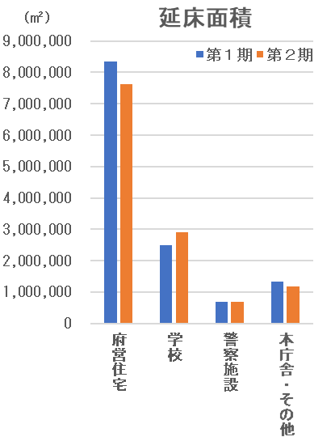
図２ 施設数及び延床面積の推移
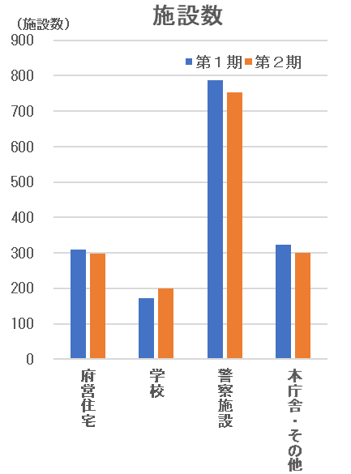
表２ 施設数及び延床面積の推移
施設類型 | 第１期 |  |  | 第２期 |  |  | 増減
施設類型 | 施設数 | 延床面積 | 延床面積割合 | 施設数 | 延床面積 | 延床面積割合 | 施設数 | 延床面積
府営住宅 | 309 | 8,343,289㎡ | 65.0% | 299 | 7,635,046㎡ | 61.6% | ▲10 | ▲708,243㎡
学校 | 172 | 2,482,469㎡ | 19.3% | 200 | 2,906,737㎡ | 23.4% | ＋28 | ＋424,268㎡
警察施設 | 788 | 686,668㎡ | 5.4% | 752 | 694,896㎡ | 5.6% | ▲36 | ＋8,228㎡
本庁舎・その他 | 322 | 1,318,670㎡ | 10.3% | 300 | 1,166,492㎡ | 9.4% | ▲22 | ▲152,178㎡
合計 | 1,591 | 12,831,096㎡ | 100.0% | 1,551 | 12,403,171㎡ | 100.0% | ▲40 | ▲427,925㎡

注）図２及び表２には、地方独立行政法人が所有する施設を含まない。
第１期は、大阪府公有財産台帳（平成26年度末（平成27年３月31日）時点）データにより作成。
第２期は、同台帳（令和６年度末（令和７年３月31日）時点）データにより作成。
「府営住宅」は、府営住宅及び附属施設等の合計。
「本庁舎・その他」は、本庁舎、行政機関・公の施設等及び市場施設の合計。
学校の増は、大阪市からの移管による施設数・延床面積の増によるもの。
警察施設の増減は、交番、待機宿舎の施設数の減、警察署の建替による延床面積の増によるもの。

- 建物の建築後経過年数
本府が所有する建物は、令和７年度末時点で築後50年以上経過する建物の割合は全体の約37％、築後70年以上経過する建物の割合は約１％、築後90年以上経過する建物の割合は約0.3％となる。
表３ 建物の建築後経過年数
建築年度 | 経過年数 | 合計 | 割合
平成28～令和６年度  (2016～2024年度) | 10年以内 | 545,705㎡ | 4.4%
平成18～平成27年度  (2006～2015年度) | 10～19年 | 981,437㎡ | 7.9%
平成８～平成17年度  (1996～2005年度) | 20～29年 | 1,838,431㎡ | 14.8%
昭和61～平成７年度  (1986～1995年度) | 30～39年 | 2,152,651㎡ | 17.4%
昭和51～昭和60年度  (1976～1985年度) | 40～49年 | 2,296,588㎡ | 18.5%
昭和41～昭和50年度  (1966～1975年度) | 50～59年 | 3,922,477㎡ | 31.6% | 50年以上経過
昭和31～昭和40年度  (1956～1965年度) | 60～69年 | 548,263㎡ | 4.4% |  |  | 70年以上経過
昭和21～昭和30年度  (1946～1955年度) | 70～79年 | 73,018㎡ | 0.6% | 1.0% |  |  | 37.0%
昭和11～昭和20年度  (1936～1945年度) | 80～89年 | 6,423㎡ | 0.1% | 90年以上  経過
昭和10年度まで  (1935年度まで) | 90年以上 | 38,178㎡ | 0.3% |  | 0.3%
合計 |  | 12,403,171㎡ | 100.0%

図３ 建物の建築後経過年数
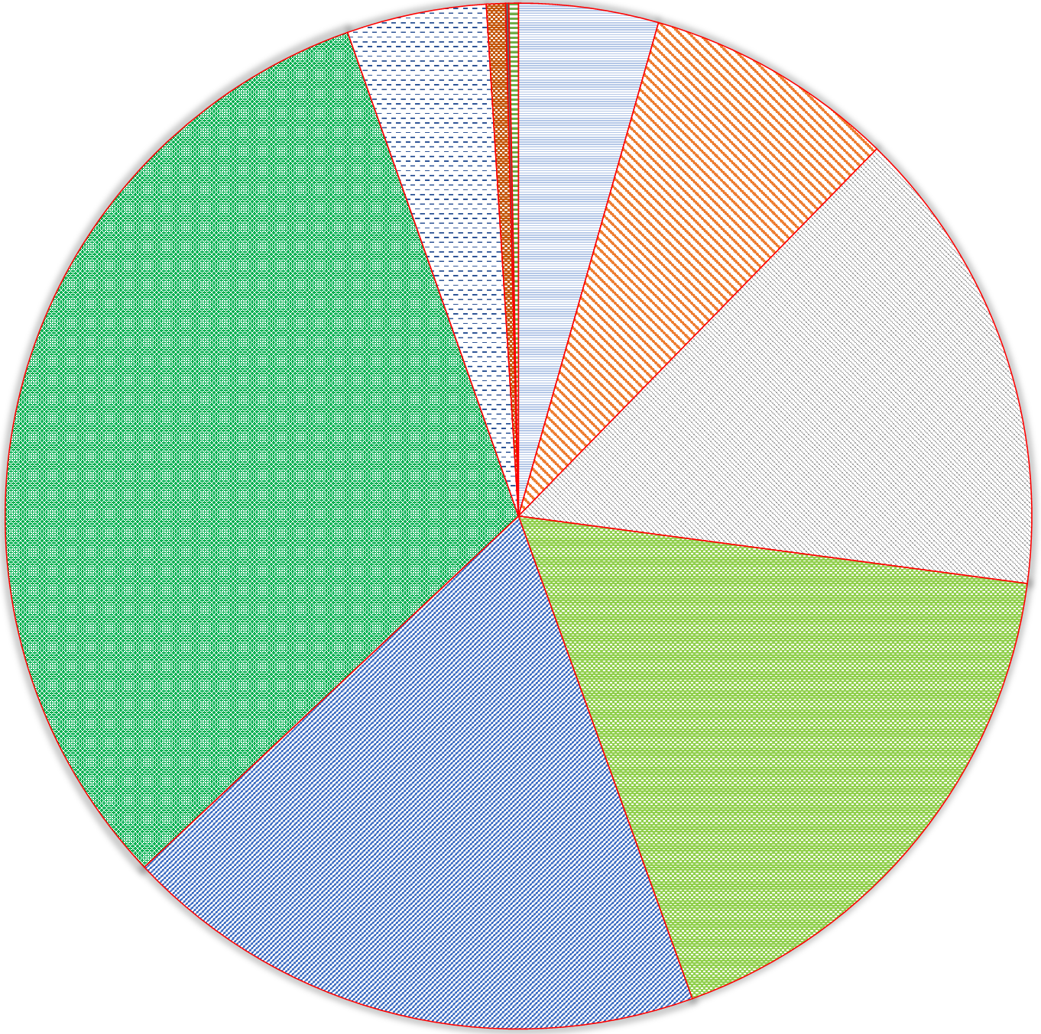
90年以上
0.3%
10年以内
4.4%
60～69年
4.4%
50～59年
31.6%
70～79年
0.6%
80～89年
0.1%
40～49年
18.5%
30～29年
17.4%
20～29年
14.8%
10～19年
7.9%
注）表３及び図３は、大阪府公有財産台帳（令和６年度末（令和７年３月31日）時点）データにより作成。
ただし、経過年数については令和７年度末からの期間としている。
- 劣化度等の状況
本府では、平成28年度から平成30年度に一定規模以上の一般会計の建物を対象に劣化度調査を実施した。同調査の結果、建物や設備機器の劣化がみられた項目のうち、とくに緊急を要するもの（劣化度d）は項目数が419箇所確認された。
建物部位の修繕や設備機器の更新(以下「修繕等」という)については、緊急を要するものについて優先的に対策を行った結果、令和６年度末時点で、劣化度dは29箇所と着実に解消に向かっている一方で、早急な修繕等を要するもの(劣化度c）は2,875箇所から3,607箇所に増加した。

表４ 建物の劣化状況の推移及び修繕等実施による改善状況（一般会計の建物）
 | 劣化度a | 劣化度b | 劣化度c | 劣化度d | 合計
平成30年度①  (2018年度) | 133箇所 | 2,558箇所 | 2,875箇所 | 419箇所 | 5,985箇所
令和６年度②  (2024年度) | 323箇所 | 1,975箇所 | 3,607箇所 | 29箇所 | 5,934箇所
増減（②－①） | ＋190箇所 | ▲583箇所 | ＋732箇所 | ▲390箇所 | ▲51箇所

注）表４は、財産活用課調べ。
劣化度調査： 対象施設の建物部位、電気設備、機械設備ごとに、仕様や製造年等を確認し、劣化度に応じて「おおむね良好(a)」「近年に修繕・更新を検討(b)」「早急修繕・更新が必要(c)」「緊急修繕対応もしくは次年度対応が必要(d)」の４段階に分類し、劣化状況を確認。劣化状況の分類に従い、初回の修繕時期等を確定させ、その後は、各部位ごとの更新・修繕周期をあてはめて、「中長期保全計画(案)」を作成した。

(2) インフラの現状と将来の見通し
インフラ施設には、都市基盤施設、環境農林水産施設、交通安全施設等がある。主な施設保有量及び耐用年数超過等の状況は以下のとおりである。

- 都市基盤施設（道路等）
表５ 都市基盤施設区分別箇所数等の推移（令和６年度末時点）
区分 |  | 平成24年度①  (2012年度) |  | 令和６年度②  (2024年度) |  | 増減（②－①） |  | 備考
 |  | 箇所数等 | 延長等 | 箇所数等 | 延長等 | 箇所数等 | 延長等 | 備考
道路 | 道路 | 193  路線 | 1,529  Km | 187  路線 | 1,573  km | ▲６  路線 | ＋44  km
道路 | 橋梁 | 2,210  橋 | － | 2,408  橋 | － | ＋198  橋 | － | 橋長２m以上
道路 | トンネル | 29  箇所 | － | 43  箇所 | － | ＋14  箇所 | －
道路 | モノレール | ２  路線 | 28.6  Km | ２  路線 | 28.6  Km | ±０  路線 | ±０  Km | R15年度開業(目標)に伴い、約8.9km増
河川 | 河川 | 154  本 | 777  Km | 154  本 | 777  Km | ±０  本 | ±０  Km | 延長等は左右岸平均  （府管理河川）
河川 | 河川設備 | 183  施設 | － | 183  施設 | － | ±０  施設 | － | 水門、排水機場等
河川 | 砂防堰堤等 | 852  箇所 | 32,225  Ha | 1,038  箇所 | － | ＋186  箇所 | － | 箇所数は本堤及び床固め
河川 | 急傾斜地崩壊防止施設 | 178  箇所 | － | 202  箇所 | － | ＋24  箇所 | －
河川 | 地すべり  防止施設 | 13  箇所 | － | 15  箇所 | － | ＋２  箇所 | － | 地すべり防止区域指定箇所数は直轄除く
河川 | ダム | ２  基 | － | ３  基 | － | ＋１  基 | － | 箕面川、狭山池、安威川
公園 | 遊具 | 541  基 | － | 598  基 | － | ＋57  基 | －
公園 | 園路・広場 | 115万  m² | － | 178万  m² | － | ＋63万  m² | －
下水道 | 管渠 | ７  流域 | 558.4  Km | ７  流域 | 570  Km | ±０  流域 | ＋11.6  km
下水道 | 設備 | 4,059  設備 | － | 4,371  設備 | － | ＋312  設備 | －
港湾・  海岸 | 港湾 | 62  施設 | － | 62  施設 | － | ±０  施設 | － | 施設数は岸壁・物揚場・防波堤(鋼構造)  ※臨港交通施設除く
港湾・  海岸 | 海岸 | 55  地区 | 74  Km | 55  地区 | 74  Km | ±０  地区 | ±０  Km
港湾・  海岸 | 海岸設備 | 172  箇所 | － | 174  箇所 | － | ＋２  箇所 | － | 箇所数は水門等

注）表５は、大阪府都市基盤施設長寿命化計画（令和７年３月）５頁より一部抜粋

表６ 都市基盤施設の耐用年数超過等の状況（令和６年度末時点）
区分 | 箇所数等 | 延長等 | 耐用年数超過施設割合 |  |  | 耐用年数^{※2}
区分 | 箇所数等 | 延長等 | 現状 | 10年後 | 20年後 | 耐用年数^{※2}
橋梁（橋長２ｍ以上） | 2,408橋 | － | 27% | 60% | 73% | 60年
トンネル | 43箇所 | － | 7% | 7% | 9% | 75年
河川護岸 | － | 460kｍ^{※1} | 54% | 69% | 86% | 50年
河川設備（水門等） | 183施設 | － | 44% | 70% | 90% | 10～40年
公園施設（公園遊具） | 598基 | － | 67% | 93% | 97% | ７～40年
下水道管渠 | － | 570km | 11% | 26% | 60% | 50年
下水道設備 | 4,371施設 | － | 69% | 91% | 99% | 10～25年
港湾・物揚場他（鋼構造） | 62施設 | － | 50% | 77% | 81% | 50年
海岸設備（水門等） | 174箇所 | － | 60% | 77% | 86% | 40年
※1 概ね護岸の築造年度が把握できているブロック積護岸の延長。左右岸平均延長。
※2 減価償却資産の耐用年数等に関する省令（S43大蔵省令第15号）等より。これを超えると使用
に耐えられないものではない
注）表６は、大阪府都市基盤施設長寿命化計画（令和７年３月）６頁より一部抜粋。

- 環境農林水産施設
表７ 環農林水産施設区分別箇所数等の推移（令和６年度末時点）
区分 |  | 平成26年度①  (2014年度) |  | 令和６年度②  (2024年度) |  | 増減（②－①） |  | 備考
 |  | 箇所数等 | 延長等 | 箇所数等 | 延長等 | 箇所数等 | 延長等 | 備考
治山  施設 | 治山ダム | 0(2,367)基 | － | 0(2,746)基 | － | (＋379)基 | －
治山  施設 | 地すべり  防止等施設 | 0(35)箇所 | － | 0(35)箇所 | － | ±０箇所 | － | アンカー工、ロープネット、  地すべりアンカー等含む
治山  施設 | 保安林管理道 | ２路線 | 6.6km | ２路線 | 6.6km | ±０路線 | ±０km
自然  公園  施設 | 大阪府民の森 | ９公園 | 617ha | ９公園 | 617ha | ±０公園 | ±０km
自然  公園  施設 | 長距離自然  歩道等 | ５路線 | 286.4km | ５路線 | 286.4km | ±０路線 | ±０km
堺第  7-3区 | 護岸 | － | 6.4km | － | 6.3km | － | ▲0.1km
堺第  7-3区 | 管理施設等 | ３箇所 | － | １箇所 | － | ▲２箇所 | － | 排水処理施設のみ  (側溝水改善設備２箇所は廃止)
土地  改良  施設 | 水利施設等 | 28[70]本 | －－ | 23[70]本 | － | ▲５本 | － | 水利施設、水路、防潮堤含む
土地  改良  施設 | 農道 | ９[５]路線 | － | ６[５]路線 | － | ▲３路線 | －
土地  改良  施設 | トンネル・橋梁 | 26本 | － | 25本 | － | ▲１本 | －
土地  改良  施設 | ため池・ダム | ９[134]箇所 | － | ９[134]箇所 | － | ±０箇所 | －
漁港・  湾岸保全施設 | 漁港 | 12[１]漁港 | － | 11漁港 | － | ▲１漁港 | － | 防波堤、岸壁、物揚場、護岸等
漁港・  湾岸保全施設 | 施設 | 116施設 | － | 112施設 | － | ▲４施設 | － | 排水機場、水門、門扉、樋門
漁港・  湾岸保全施設 | 漁港海岸 | － | 9.1km | － | 8.1km | － | ▲1.0km | 堤防、突堤、護岸、離岸堤
表８ 環境農林水産施設の耐用年数超過等の状況（令和６年度末時点）
区分 |  | 箇所数等 | 延長等 | 耐用年数超過施設割合 |  |  | 耐用年数
 |  | 箇所数等 | 延長等 | 現状 | 10年後 | 20年後 | 耐用年数
治山施設 | 治山ダム | 0(2,746)基 | － | － | － | － | －
治山施設 | 地すべり防止等施設 | 0(35)箇所 | － | － | － | － | －
治山施設 | 保安林管理道 | ２路線 | 6.6km | 100% | 100% | 100% | 15年
自然公園施設 | 大阪府民の森(施設・トイレ等) | ９公園(143箇所) | 617ha | 77% | 93% | 100% | 10～45年
自然公園施設 | 長距離自然歩道等(施設・トイレ等) | ５路線(88箇所) | 286.4km | 67% | 95% | 95% | 10～45年
堺第  7-3区 | 護岸 | － | 6.3km | － | － | － | 50年
堺第  7-3区 | 管理施設等 | １箇所 | － | 100% | 100% | 100% | 20年
土地  改良  施設 | 水利施設等 | 23[70]本 | － | 87% | 92% | 100% | 30～50年
土地  改良  施設 | 農道 | ６[５]路線 | － | 50% | 50% | 50% | 48年
土地  改良  施設 | トンネル・橋梁 | 25本 | － | ０% | ０% | ０% | 60～75年
土地  改良  施設 | ため池・ダム | ９[134]箇所 | － | 44% | 44% | 44% | 40～80年
漁港・  湾岸保全施設 | 漁港 | 11漁港 | － | 100% | 100% | 100% | 50年
漁港・  湾岸保全施設 | 施設 | 112施設 | － | 85% | 92% | 99% | 35～40年
漁港・  湾岸保全施設 | 漁港海岸 | － | 8.1km | 85% | 97% | 99% | 50年
注）表７及び表８は、環境農林水産部調べ。
「箇所数等」欄には、府が現在所有する施設数を記載している。また、（ ）には、府が現在所有していないが、府が管理している施設数を、[ ]には、府が現在所有・管理していないものの、府が設置した施設数を記載している。
「延長等」欄には、原則、本府が所有及び管理を行っている施設についてのみ記載。
「耐用年数超過施設割合」は、経過年数等が不明な治山施設の一部と埋立処分地について省略して
いる。
- 交通安全施設
表９ 交通安全施設区分別箇所数等の推移（令和６年度末時点）
区分 |  | 平成26年度①  (2014年度) |  | 令和６年度②  (2024年度) |  | 増減（②－①） |  | 備考
 |  | 箇所数等 | 延長等 | 箇所数等 | 延長等 | 箇所数等 | 延長等 | 備考
信号機 | 信号制御機 | 11,892機 | － | 11,849機 | － | ▲43機 | －
信号機 | 信号柱 | 52,264本 | － | 51,820本 | － | ▲444本 | － | 鋼管柱 49,108本  コンクリート柱 2,712本
道路標識 | 可変式道路標識  (灯火式を含む) | 583本 | － | 144本 | － | ▲439本 | － | 路上式 32,358本  路側式 155,730本
道路標識 | 固定式道路標識  (灯火式を含む) | 201,443本 | － | 187,944本 | － | ▲13,499本 | － | 路上式 32,358本  路側式 155,730本

表10 交通安全施設の耐用年数超過等の状況（令和６年度末時点）
区分 | 箇所数等 | 耐用年数超過施設割合 |  |  | 耐用年数
区分 | 箇所数等 | 現状 | 10年後 | 20年後 | 耐用年数
信号制御機 | 11,849機 | 41% | 29% | 24% | 19年
信号鋼管柱 | 49,108本 | 21% | 28% | 36% | 35年
信号コンクリート柱 | 2,712本 | 86% | 79% | 0% | 45年

注）表９及び表10は、大阪府警察本部調べ。

(3) 有形固定資産減価償却率の推移
有形固定資産減価償却率は、約53.5％（平成27年度）から約60.9％（令和５年度）で推移している。

表11 有形固定資産減価償却率の推移
有形固定資産  減価償却率 | 平成27年度  (2015年度) | 平成28年度  (2016年度) | 平成29年度  (2017年度) | 平成30年度  (2018年度) | 令和元年度  (2019年度)
有形固定資産  減価償却率 | 53.5% | 54.7% | 56.0% | 57.2% | 58.5%
有形固定資産  減価償却率 | 令和２年度  (2020年度) | 令和３年度  (2021年度) | 令和４年度  (2022年度) | 令和５年度  (2023年度)
有形固定資産  減価償却率 | 59.9% | 59.0% | 60.2% | 60.9%

図４ 有形固定資産減価償却率の推移
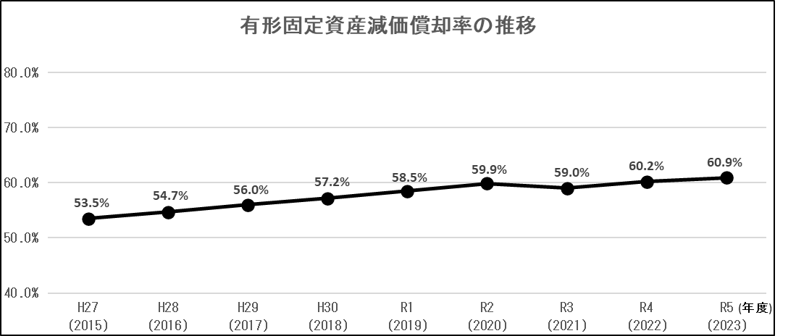

注）表11、図４は「総務省 財政状況資料集」データにより作成。
有形固定資産減価償却率： 保有している有形固定資産のうち、償却資産の取得価額等に対する減価償却累計額の割合。

第２節. 人口の増減・年代構成についての見通し
大阪府の総人口は、平成22年の国勢調査をピークに減少に転じており、令和２年の同調査では884万人になっている。令和５年に国立社会保障・人口問題研究所が公表した「日本の地域別将来推計人口（令和５年推計）」では、令和32年に726万人まで減少すると見込まれている。
また、同推計における高齢者人口の割合は年々増加しており、令和32年には全体の３分の１を超える36.6％を占める見込みとなっている。

図５ 人口の推移（大阪府）
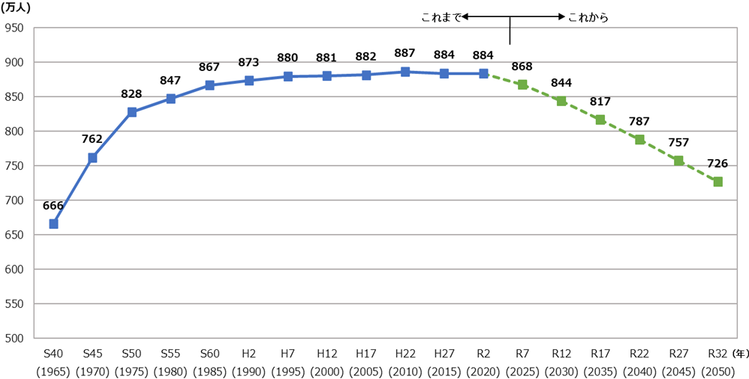
図６ 人口構成割合の推移（大阪府）
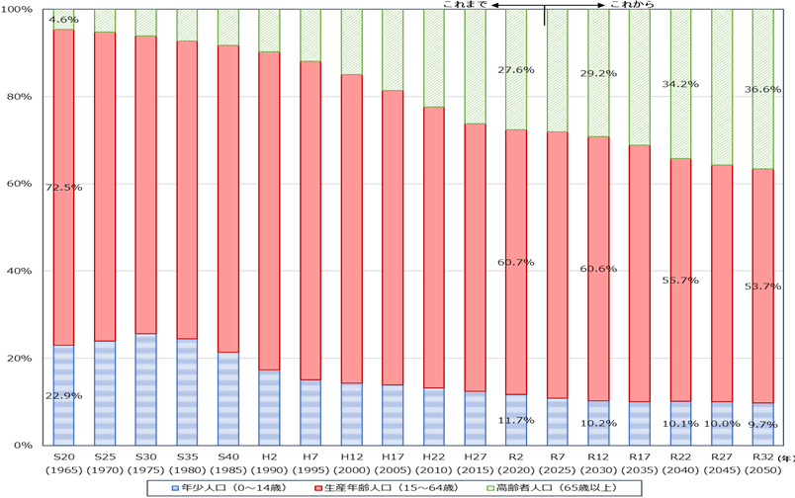
注）出典： 令和２年までは総務省「国勢調査」。令和７年以降は国立社会保障・人口問題研究所「日本の地域別将来推計人口（令和５年推計）」。
出典：「第3期大阪府まち・ひと・しごと創生総合戦略」（令和７年１月策定）

第３節．財政の現状
本府の「財政状況に関する中長期試算」では、令和13年度まで、バブル後に大量発行した府債の最終償還の到来などがあり、今後も収支不足が続くと見込まれる。
また、主たる税収である法人二税の景気による変動に加え、人件費や社会保障関係経費など義務的支出の増加や金利上昇の傾向があるため、引き続き財政規律を堅持する必要がある。

図７ 財政収支の見通し（令和８年２月版）
出典：「財政状況に関する中長期試算【令和８年２月版】」

